COMUNICATO STAMPA

Würth Elektronik presenta condensatori a film per la soppressione delle interferenze
Componenti certificati per l’alimentazione da rete
Waldenburg (Germania), 3 dicembre 2025 – Würth Elektronik amplia la propria offerta di componenti per l’alimentazione da rete: la nuova serie di condensatori con a film WCAP-FTY2 è ottimizzata per l’uso nella soppressione delle interferenze con classi di sicurezza Y2 o X1 in conformità alla norma IEC 60384-14. La resistenza dielettrica di impulso rispetto ai condensatori X2 e altri parametri specifici del prodotto sono confermati, tra l'altro, dalla certificazione ENEC10 rilasciata dalla VDE (Associazione per le tecnologie elettriche, elettroniche e dell’informazione).
La nuova serie di condensatori con dielettrico WCAP-FTY2 di Würth Elektronik è costituita da condensatori per la soppressione di disturbi radio da utilizzare come condensatori X1 o Y2. Se utilizzato come condensatore X1, il componente viene inserito tra la fase (L) e il conduttore di neutro (N). Nel caso di un'applicazione Y2, il condensatore viene collocato tra la fase e il conduttore di protezione (PE) o tra il conduttore di neutro e il conduttore di protezione.
Come i condensatori a film metallizzati, i nuovi componenti sono progettati per essere autorigeneranti, il che li rende particolarmente sicuri. I principali campi di applicazione sono i filtri di rete per elettrodomestici e la soppressione di disturbi radio in applicazioni industriali come inverter o applicazioni di controllo motore.
Le sviluppatrici e gli sviluppatori ricevono campioni gratuiti e beneficiano di una gamma di servizi speciali: nella piattaforma online REDEXPERT le curve di impedenza misurate individualmente facilitano la selezione dei componenti. È disponibile anche un Design Kit.

Immagini disponibili
Le seguenti immagini possono essere scaricate da internet e stampate: https://kk.htcm.de/press-releases/wuerth/

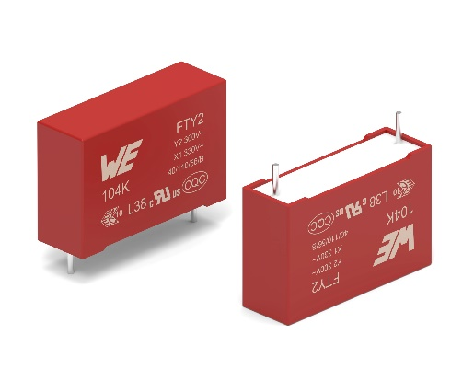Foto di: Würth Elektronik
Würth Elektronik lancia sul mercato una nuova serie di condensatori a film con la denominazione WCAP-FTY2.

Informazioni sul gruppo Würth Elektronik eiSos
Il gruppo Würth Elektronik eiSos è produttore di componenti elettronici ed elettromeccanici per il settore dell'elettronica e lo sviluppo delle tecnologie per soluzioni elettroniche orientate al futuro. Würth Elektronik eiSos è uno dei maggiori produttori europei di componenti passivi, attivo in 50 Paesi, con stabilimenti in Europa, Asia e America settentrionale che riforniscono una clientela sempre crescente a livello mondiale.
La gamma di prodotti comprende: componenti passivi, moduli di potenza, isolatori digitali, optoelettronica, componenti elettromeccanici, soluzioni di gestione termica, sensori e moduli wireless. Il portafoglio è completato da soluzioni personalizzate.
La disponibilità a magazzino di tutti i componenti del catalogo senza limite di minimo d'ordine, i campioni gratuiti e l'elevato supporto dei nostri dipendenti specializzati e addetti alle vendite, così come la vasta scelta di strumenti per la selezione dei componenti, caratterizzano l'orientamento all'assistenza del gruppo, unico nel suo genere.
Würth Elektronik fa parte del gruppo Würth, leader mondiale nell’ambito dello sviluppo, della produzione e della commercializzazione di materiale di montaggio e di fissaggio e offre impiego a circa 7500 dipendenti. Nel 2024 il Gruppo Würth Elektronik ha registrato un fatturato di 1,02 miliardi di Euro.
Würth Elektronik: more than you expect!
Per ulteriori informazioni consultare il sito www.we-online.com

Per ulteriori informazioni:  Würth Elektronik eiSos GmbH & Co. KG  Sarah Hurst  Clarita-Bernhard-Strasse 9  81249 München  Germania  Telefono: +49 7942 945-5186  E-Mail: sarah.hurst@we-online.de  www.we-online.com | Contatto per la stampa:  HighTech communications GmbH  Brigitte Basilio  Brunhamstrasse 21  81249 München  Germania  Telefono: +49 89 500778-20  E-Mail: b.basilio@htcm.de  www.htcm.de

